# 小程序

### 1.劳务公司管理

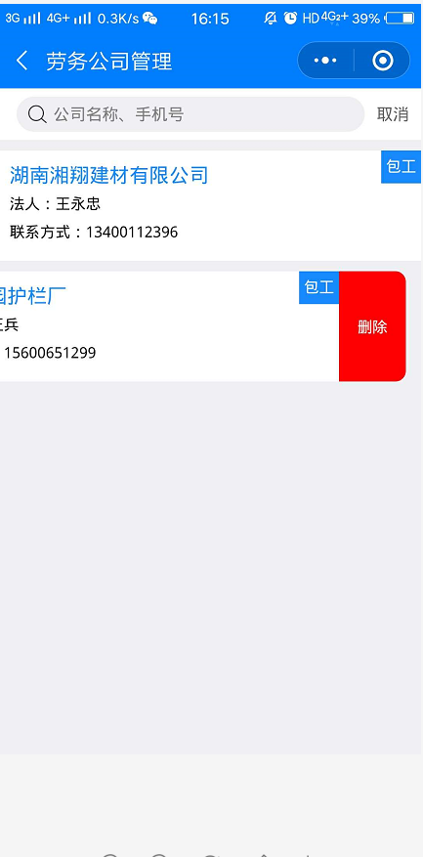

滑动删除有些卡顿(主要体现是 滑动之前先点一下)

### 2.现场管理

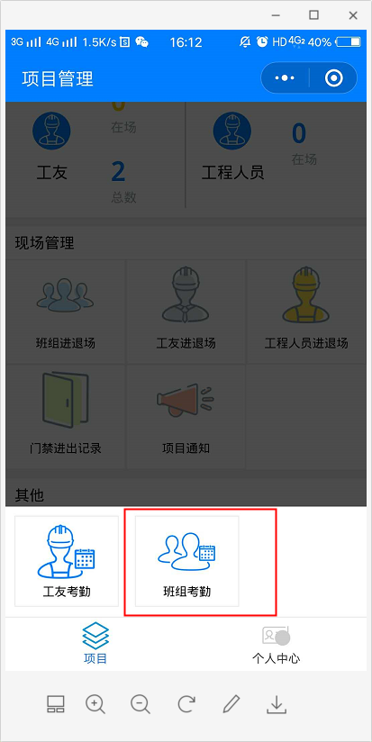

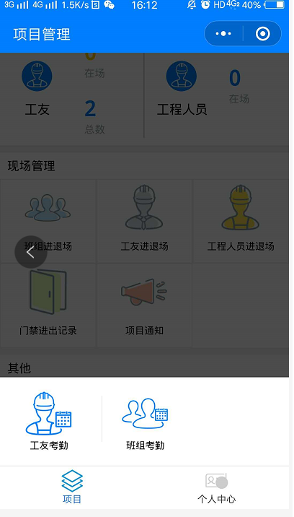

工友考勤 外面的框框 是否考虑可以去掉

### 3.进出记录

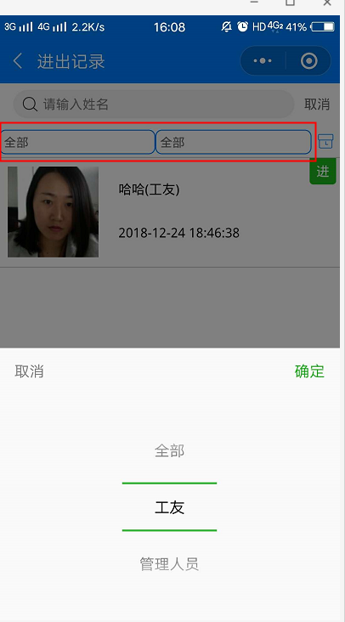

1）刚开始点进去 都是全部 不知道全部是代表什么，一个是否放行，一个是工友还是管理人员。（可否给个提示）

2）时间标识是不是有点小

### 4.新增

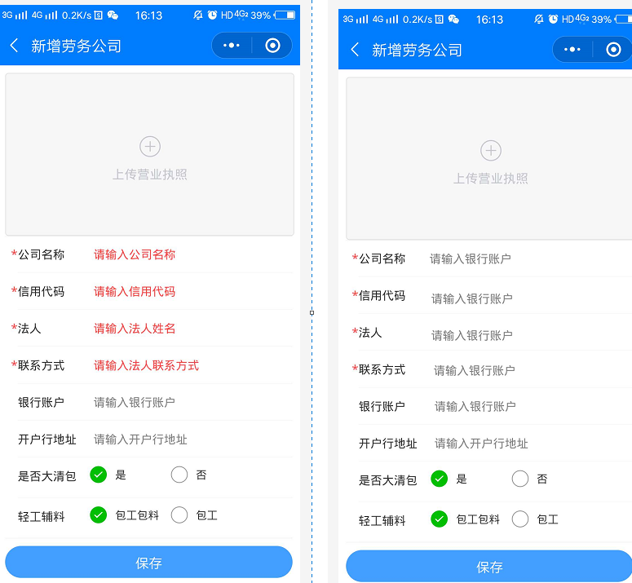

# Web

### 劳务管理

是否考虑一下批量删除

### 搜索栏

